storyboard
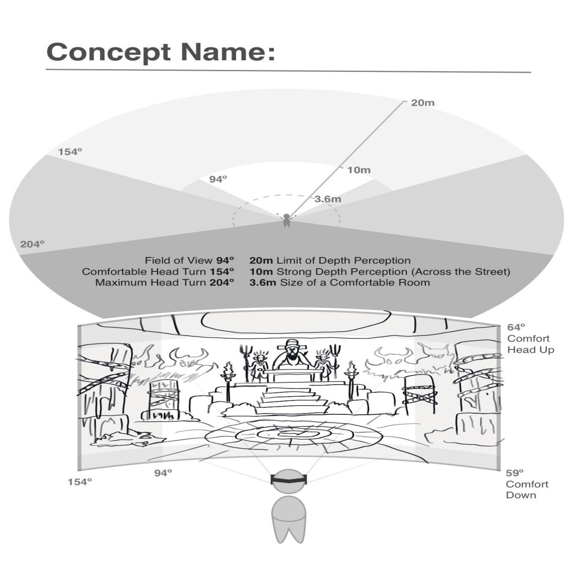
画面进入场景之前：黑幕加字幕介绍《牡丹亭》故事背景
添加注释：场景中背景音包含昆曲唱词

1.1冥府：
玩家第一视角进入冥府大厅，初始位置固定于殿前中央。判官坐在高出地面两级台阶之上，两侧站立两名小鬼。殿内暗红色调，空间上方缓慢飘数个绿色鬼火，四周立有石柱，柱身缠绕残骸手骨。
主光源：案台左右两边的火把
其他光源：飘浮在大殿中的绿色鬼火
环境音：低频风声与鬼魂低语。
互动机制：玩家靠近案台后，手柄激光移动到生死簿上，生死簿高亮，按下trigger书页自动翻开，触发下一叙事阶段。
玩家第一视角进入冥府大厅，初始位置固定于阎罗殿中央，可以看见判官端坐高台。玩家手柄激光移动到案几上的《生死簿》显示高亮，
新手引导内容：激光碰到高亮物体 生死簿旁边输入文字：点击高亮物体以进行交互
点击《生死薄》触发剧情：
出现2d视频动画：书卷上写：阳世有一女魂，姓杜名丽娘，因春情成疾、一梦而亡，却阳寿未尽、缘分未了。
画外音：英文叙事人物背景
唱词落下，画面黑转，进入下一空间。

视频播放完了之后，直接黑屏跳转选门场景
菜单内容：

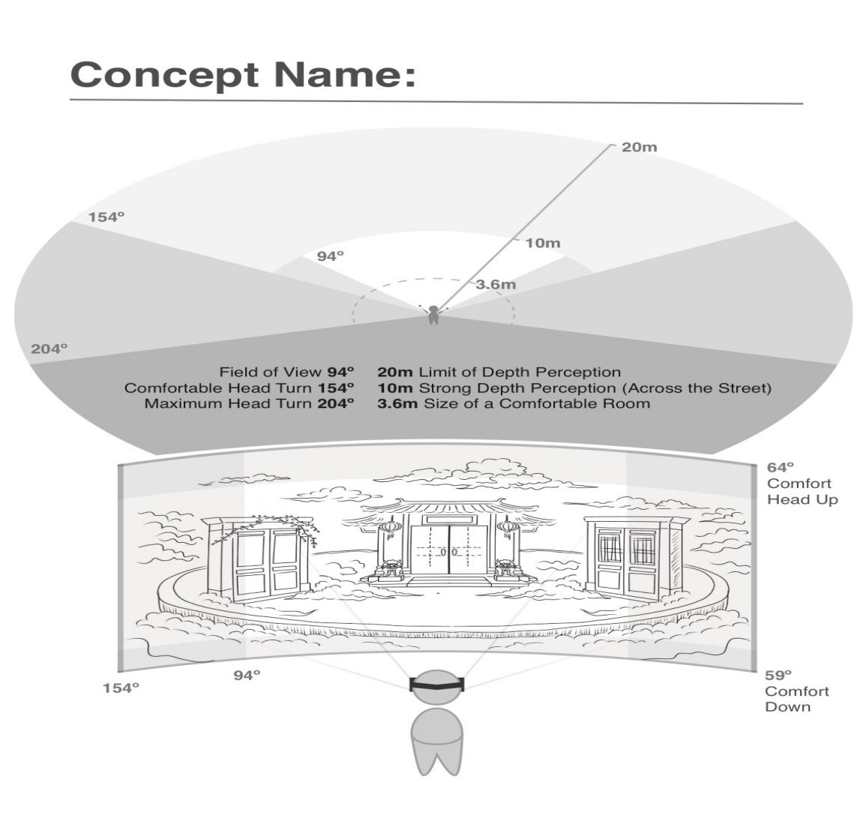
1.2 选门：
玩家第一视角来到三扇门前面对选择
左门为红木双门，纹样简洁，门内透出暖光；中门为庙观式朱门，设石阶与灯笼，体量最大，庄重肃穆；右门为金色雕花木门，门框缠绕藤蔓，色调明亮。
主光源：圣光，柔光
背景音乐：为缓慢古琴与笛声。
画外音：缓声念道：
“三门在前，各通一境。或入闺阁，或登梅观，或游花园。随心而行。”
玩家靠近并触碰任一门扉，门面泛起水波，画面渐暗，进入对应剧情。

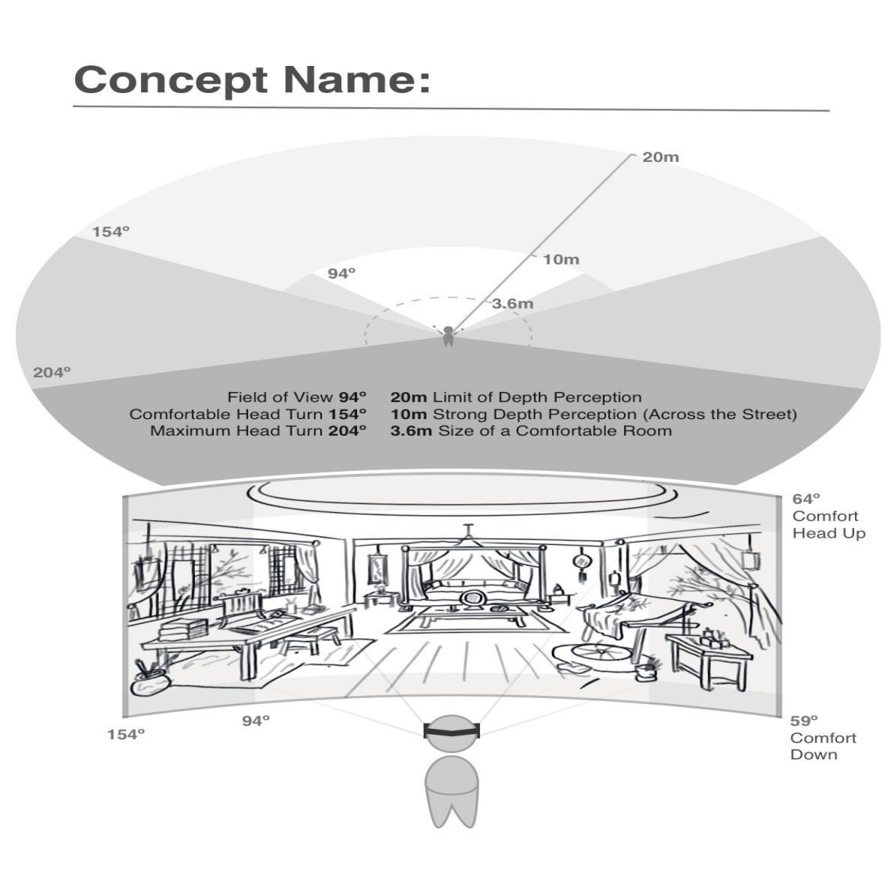
闺房2.1 梳妆台
玩家进入闺房，正对窗前梳妆台。
互动机制：玩家用手柄指向梳子，梳子高亮。按下 trigger 后触发剧情。
音效：梳齿轻轻划过木桌的摩擦声。
画外音：近距离低声
“云髻罢梳还对镜。停半晌，整花钿。没揣菱花，偷人半面。”
镜面中缓慢浮现柔美的杜丽娘2D影像。背景环境声减弱，极轻心跳声出现。
光线逐渐转为暖红。
画外音：
加强：“恰三春好处无人见。”“可知我一生儿爱好是天然。”
画面：镜面渐渐模糊，隐约叠现花园影像。窗外忽起微风，纱帘轻动。
远处传来低声唱词：
“春情难遣，蓦地里怀人幽怨。想幽梦谁边，和春光暗流传？”
画面渐暗，本幕结束。

背景音：
开始：安静、日常
→ 触发：私密、靠近
→ 情欲觉醒：温暖、轻微心跳
→ 向花园过渡：自然声音渗入

玩家进入闺房，视角正对梳妆台，玩家将手柄指小铜镜触发高亮。小镜子会出现杜丽娘画像的剧情，
玩家进入闺房，视角正对梳妆台。玩家将手柄指向小铜镜触发高亮，按下Trigger后剧情开始：小铜镜被拿起浮现杜丽娘的画像。画外音以低声独白表现杜丽娘对镜自照时的情感萌动。镜中逐渐浮现她的影像，背景环境声减弱，加入极轻微心跳声。小铜镜后面的梳妆台上有一个更大的镜子，大镜子上雕刻者一只黄鹂鸟，镜子中呈现花园景象。空间光线转为暖色。远处传来若有若无的唱声。画面渐暗，本幕结束。
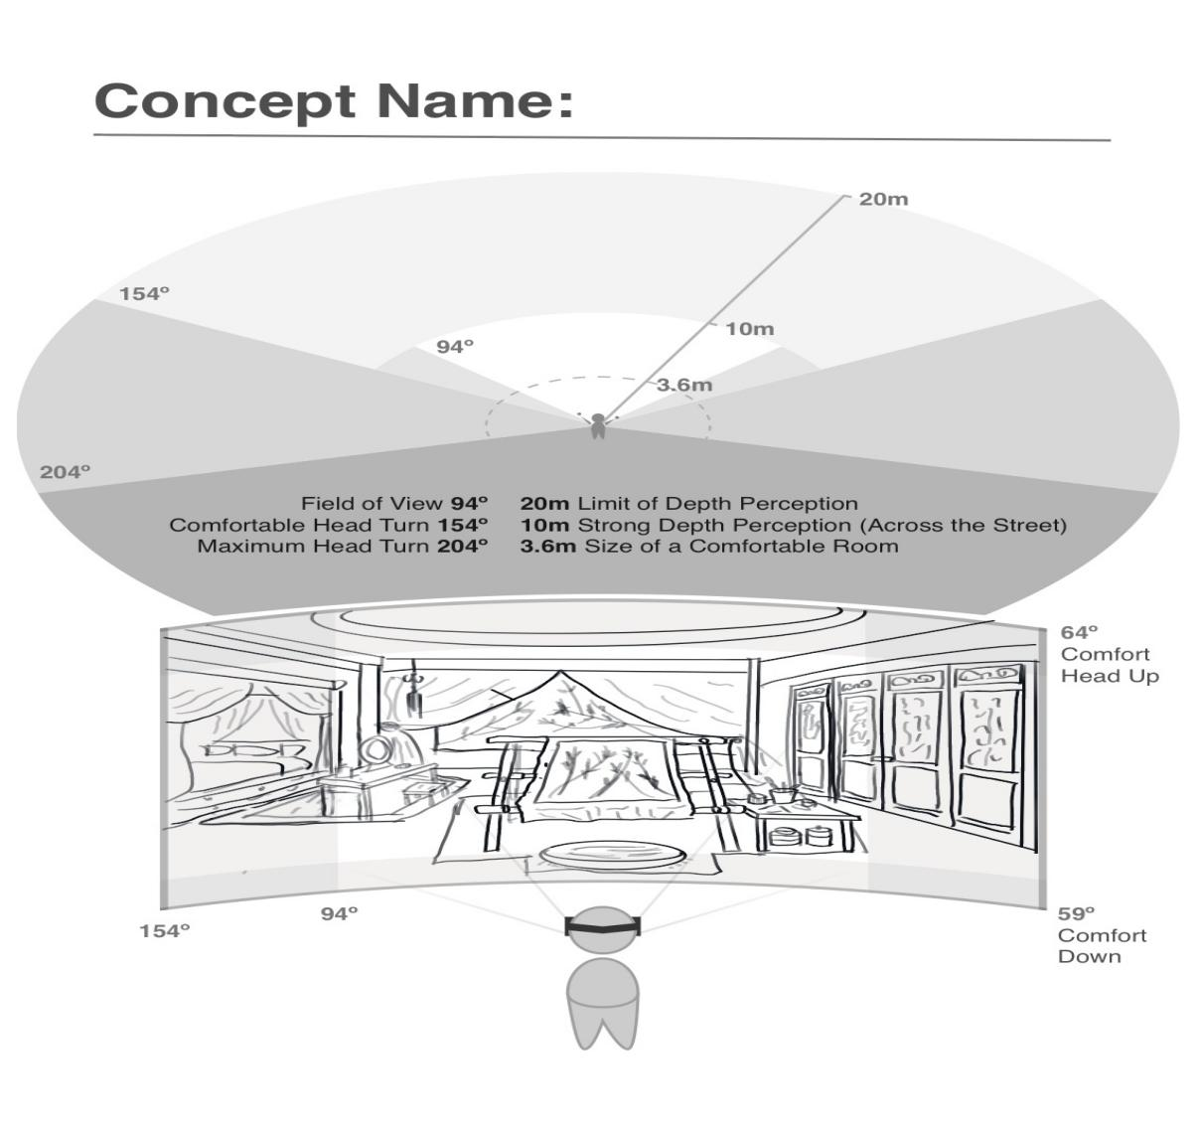
闺房2.2 绣台
玩家向右转，来到闺房一侧的绣台。光线仍偏暖。
互动机制：玩家用手柄指向绣画，绣画高亮。按下 trigger 后触发剧情。
绣布上的图案缓慢浮起，化作轻薄影像，在空中环绕。
光线逐渐转冷、压低。
画外音：
父亲的声音响起，语气严肃：
“小姐终日绣房，有何生活？”
“绣房中则是绣。”
“绣的许多？”
“绣了打绵。”
“甚么绵？”
“睡眠。”
语气转为训诫，音量逐渐提高、更加清晰：
“适问春香，你白日眠睡，是何道理？
假如刺绣馀闲，有架上图书，可以寓目。
他日到人家，知书知礼，父母光辉。
这都是你娘亲失教也。”
随着声音结束，绣画图案缓缓落回画面，空间恢复静止。本幕结束。
背景音：
乐器：低音古琴 + 极轻堂鼓低频铺底
节奏：缓慢、断续
音调：偏低，音域下沉
在父亲声音出现时，古琴音压低、节奏停顿

玩家点击绣台上的绣画，手柄产生轻微震动反馈。触发后，父亲的声音出现，语气由质问到严厉，内容围绕责问她终日闲居、不务女工，并强调读书与礼教的重要。空间色调迅速转为冷色，床帘自动合拢，光线压低。笼中的鸟开始躁动，扑翅声增强，空气变得压抑。父亲的声音逐渐变得清晰而高亢，形成规训感。画外音结束后，空间恢复安静，本幕结束。
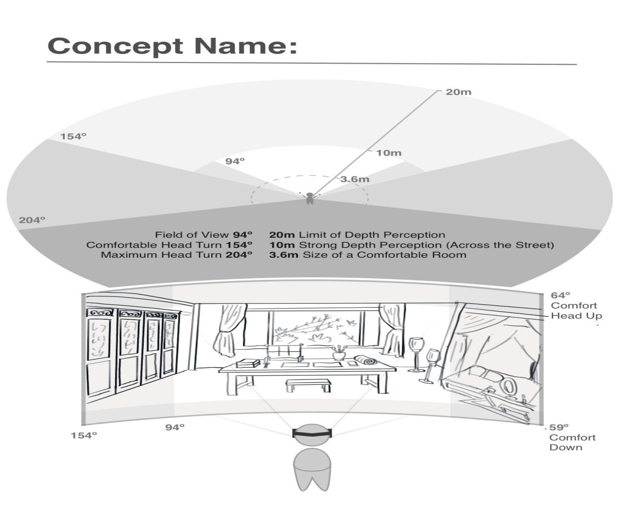
闺房2.3 书桌
玩家向左转，来到书桌前。桌上摆放《诗经》，书页翻至“关关雎鸠，在河之洲。窈窕淑女，君子好逑”。
互动机制：玩家用手柄指向书页，页面高亮。按下 trigger 后触发剧情。
初始环境音：窗外极轻鸟鸣，远处风声，纸张轻微翻动声。
画外音响起，陈最良念道：“关关雎鸠，在河之洲。窈窕淑女，君子好逑。”
环境声音变化：鸟鸣与古琴音稍增强。空间混响增加
语气平缓讲解：“雎鸠是个鸟，关关鸟声也。”
空间中对话声逐渐展开，音量略低，仿佛在同一室内回响：
“怎样声儿？”
（鸠鸟叫声）
“此鸟性喜幽静，在河之洲。”
“兴者起也。起那下头窈窕淑女，是幽闲女子，有那等君子好好的来求他。”
“为甚好好的求他？”
此时书页上的“窈窕淑女，君子好逑”缓缓脱离纸面，化作文字光影，在玩家周围环绕一圈。
空间色调渐转为淡粉色。窗外远处隐约出现一名男子身影，如梦境般一闪而过。
突然陈最良声音提高：“多嘴哩！”
粉色光调迅速退去，文字落回书页。鸟鸣消失，室内恢复原本光线。
画面回归现实，本幕结束。
玩家点击《诗经》，手柄产生轻微震动反馈，传出清晰翻页声。书本自动浮现至玩家面前，纸页上显现诗句。伴随轻微鸟鸣声，画外音开始讲解诗意，先解释鸟声，再引申到男女情思的含义。远处隐约传来老师与侍女的低声对话，语气由玩笑转为训诫，强调诗句背后的“兴”与求爱之意。书页上浮现2D文字效果，随后缓缓落回桌面。书本放下后，空间发生细微变化：窗台原本的一只黄鹂受到惊动，另一只鸟飞近停落；桌上花瓶中的花苞缓缓绽放，光线略微转暖，暗示情感萌动。但紧接着，一声严厉的制止打断氛围，环境色调迅速恢复平静，声音收束，本幕结束。

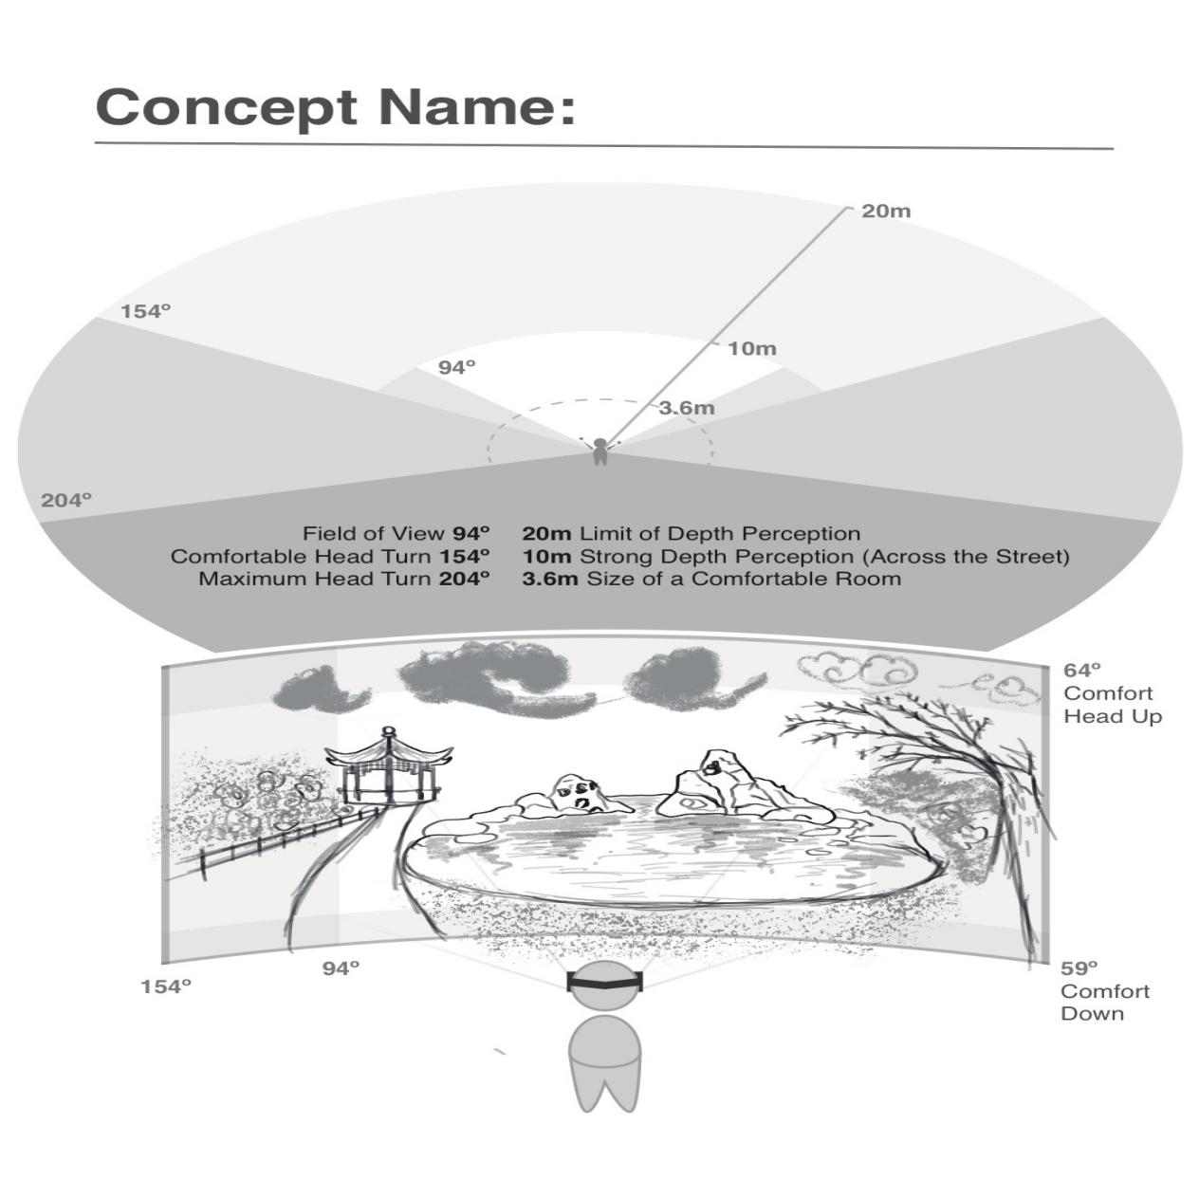
花园3.3 太湖石
玩家右转，面向一旁的太湖石和池子。
互动机制：玩家用手柄指向太湖山石，湖山石高亮。按下 trigger 后触发剧情。（触发时声音：水波荡漾声，湖面回声轻微扩散）
杜丽娘低声：“秀才，你去了也？”
声音变化：风声突然停止，鸟鸣消失，古琴音骤然抽离，留短暂空白静音。
环境音恢复为：极淡风声鸟声
水面逐渐平静。湖中倒影由模糊变清晰，慢慢形成一幅杜丽娘的自画像。
色调偏淡青与柔白
背景音乐重新出现：单音古琴，极淡笛声
杜丽娘独白：“近睹分明似俨然，远观自在若飞仙。”“似我杜丽娘寄谁呵！”
“则怕呵，把俺年深色浅，当了个金屋藏娇。”
画面中自画像轻微泛光。
继续：“这一幅行乐图，向行家裱去。”
声音加入极轻纸张展开声。
“小姐，裱完了，安奉在那里？”“尽香闺赏玩无人到。”
画面色调略转灰白。
“这形模则合挂巫山庙。”
音乐升高半度。
“又怕为雨为云飞去了。”
结尾声音：笛声拉长，古琴单音落下，湖面倒影微微晃动，画面慢慢淡出。
本幕结束。

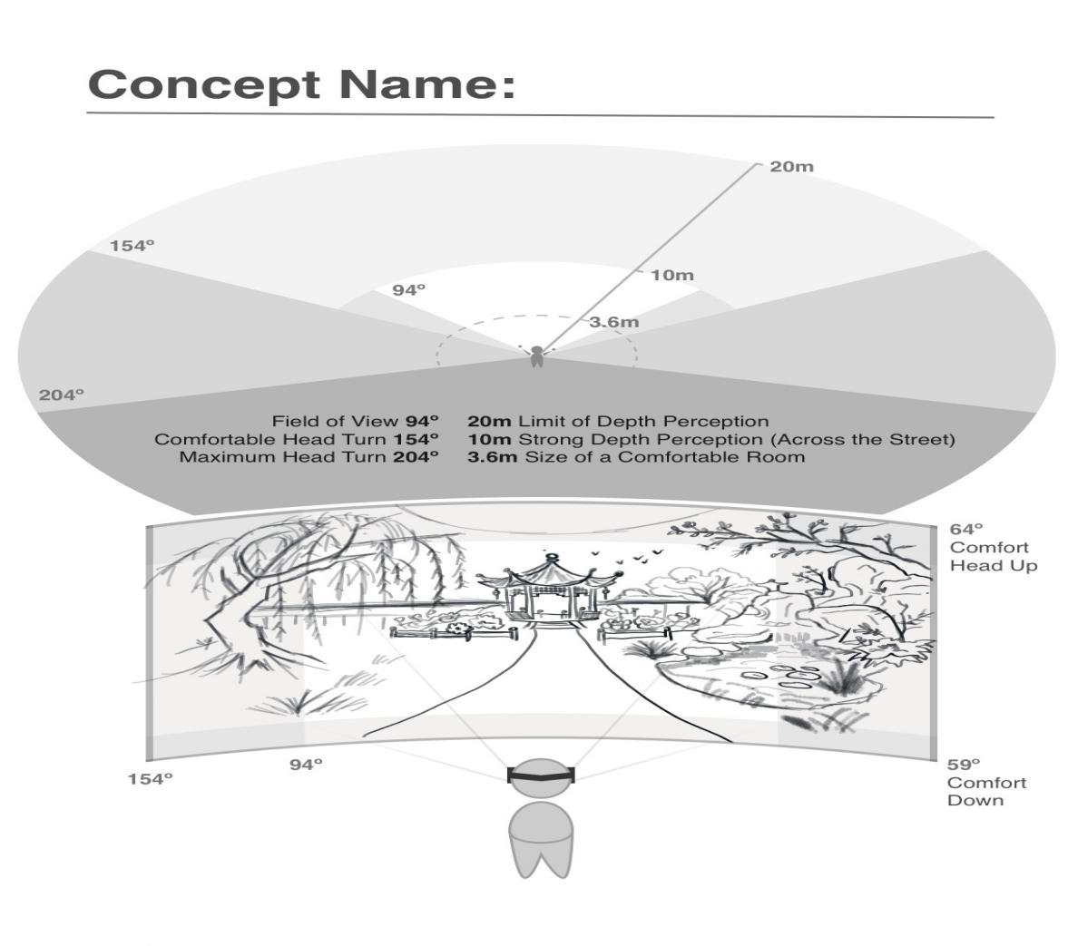
花园3.1 牡丹亭
玩家进入花园，正对面前的牡丹亭。
互动机制：玩家用手柄指向牡丹亭周围的芍药花，花朵高亮。按下 trigger 后触发剧情。
初始环境音：花园鸟鸣，风声水声，轻古琴声
画外音缓缓响起：
“牡丹亭畔，芍药阑边。”“不到园林，怎知春色如许！”
此时色调开始变得粉嫩明媚。
背景音乐加入：轻笛，古琴声音稍强。
画外音继续：
“原来姹紫嫣红开遍，似这般都付与断井颓垣。”
“良辰美景奈何天，赏心乐事谁家院！”
光线渐柔。空气中加入极淡花瓣飘落效果。
远处传来杜丽娘叹声：
“春色恼人，信有之乎！”“吾今年已二八，未逢折桂之夫。”
“忽慕春情，怎得蟾宫之客？”
环境音：音乐旋律略微上扬，空间混响增加
画面回归现实，本幕结束。

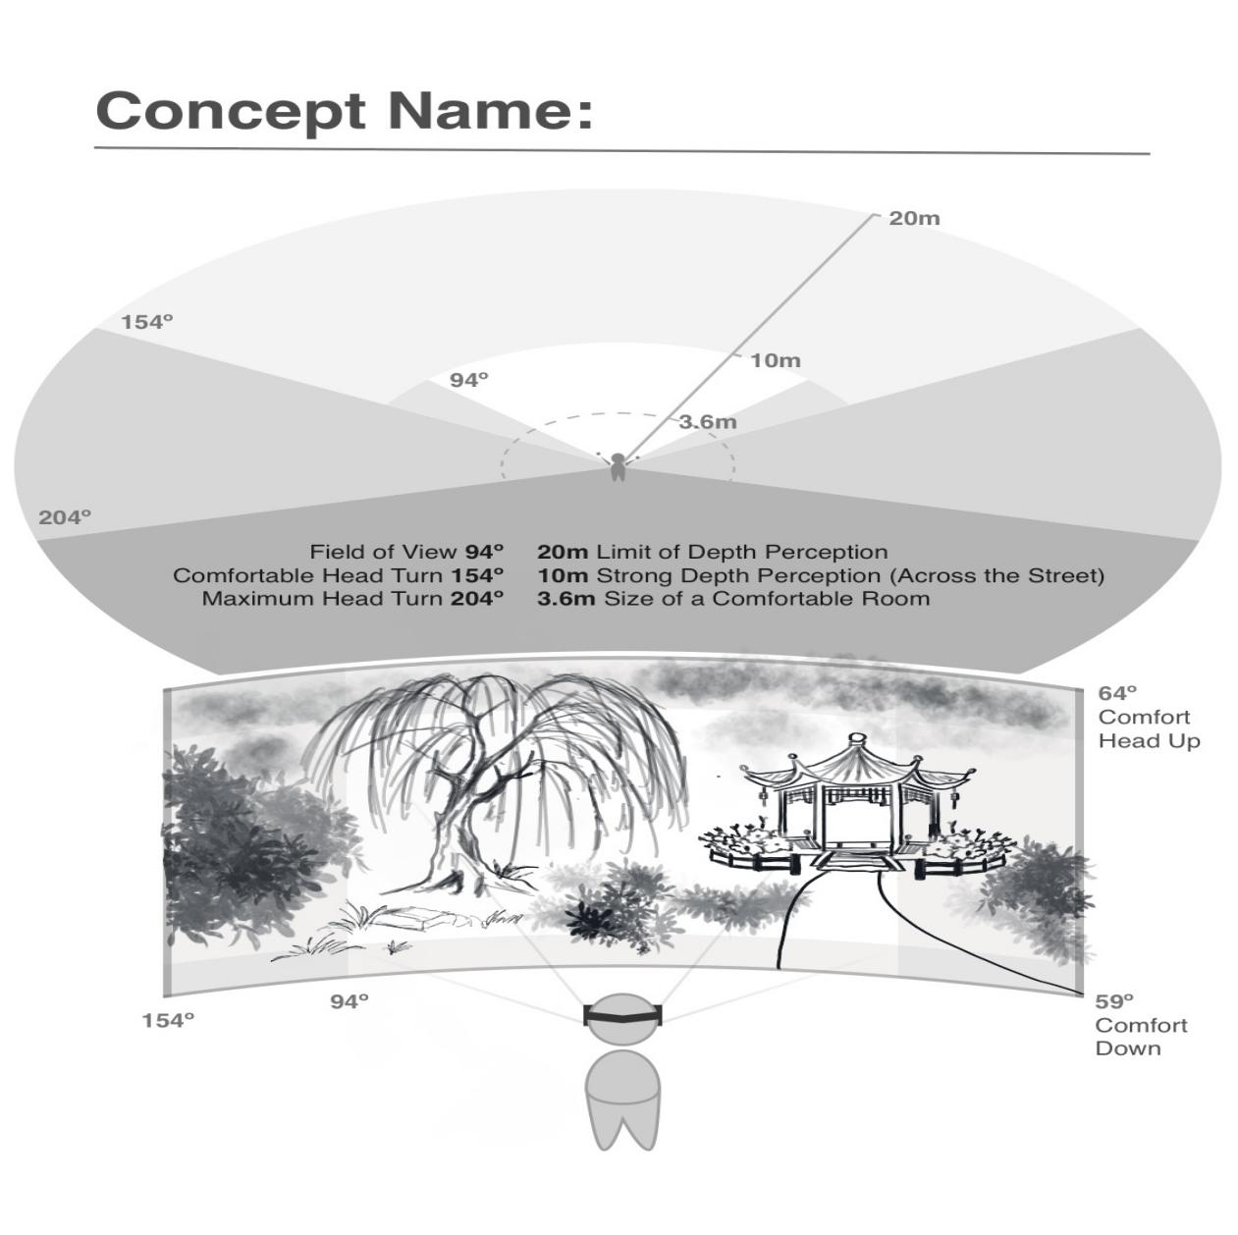
花园3.2 柳树
玩家左转，面向一旁的柳树。
互动机制：玩家用手柄指向柳枝，柳枝高亮。按下 trigger 后触发剧情。（触发时声音：柳枝轻摆声，风声加强，柳叶飘落声）
初始环境音：花园鸟鸣，风声水声，柳叶摩擦声，轻古琴声
画外音响起：“折取垂柳半枝。”
空间光线略微柔化，加入淡金色逆光。
柳梦梅身影缓缓从柳影后显现，人物带轻微柔焦效果，边缘泛淡光，呈梦境状态。
背景音乐变化：加入笛子旋律
柳梦梅念白：
“恰好花园内，折取垂柳半枝。姐姐，既淹通书史，可作诗以赏此柳枝乎？”
柳梦梅笑道：
“小姐，咱爱杀你哩！”“则为你如花美眷，似水流年，是答儿闲寻遍。在幽闺自怜。”
背景音乐变化：音乐情绪上扬，加入弦乐旋律
风声再次增强，花瓣与柳叶在两人之间缓慢旋转。
“转过这芍药栏前，紧靠著湖山石边。”
然后画面渐暗。本幕结束。

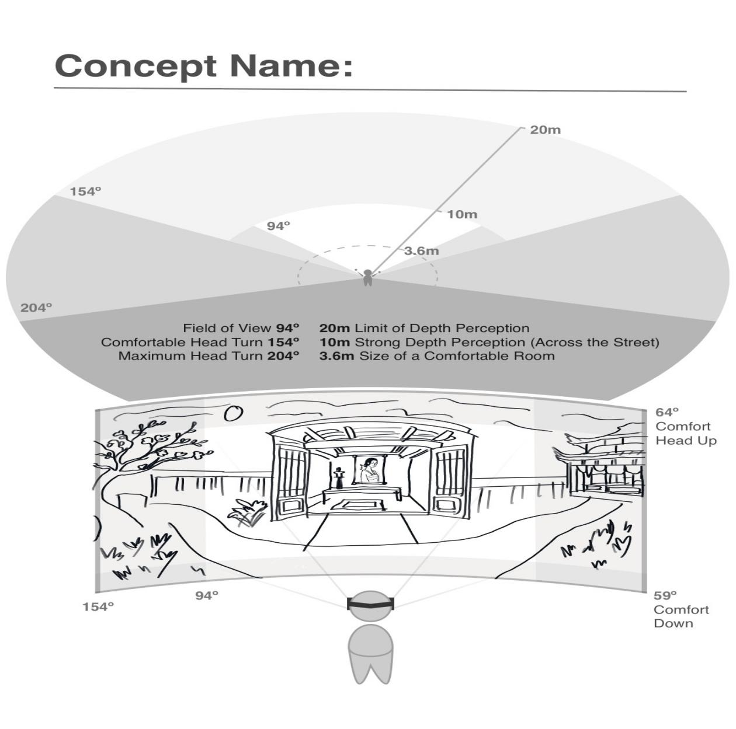
梅花观 4.1 观音画像
玩家第一视角进入梅花观内，初始位置固定于书生卧室门前，视角正对室内。房间陈设简朴，一张书案靠窗摆放，案上散落书卷与笔墨。右侧墙面悬挂一幅卷轴画像，画轴微微泛黄。窗外透入冷色月光，室内光影交错。
空间氛围偏冷青色调，空气中有轻微尘埃漂浮，整体静谧而带有一丝诡谲。
主光源：窗外洒入的月光
其他光源：书案上的微弱烛光（轻微摇曳）
环境音：持续风声、细碎风铃声，偶有远处虫鸣
互动机制：玩家靠近墙面画像后，手柄激光移动到画像上触发高亮，画轴边缘泛出淡淡冷光。按下Trigger后，画面轻微震动，卷轴自动缓缓展开，进入叙事触发。
玩家第一视角注视画像展开，画中原本端庄静止的女子逐渐变得清晰生动。触发皮影戏剧情：
柳梦梅于太湖石旁拾得画匣，误以为观音圣像，恭敬带回书舍供奉。夜晚独坐灯下，他展开画卷细观，见画中女子容貌清丽，神情含情。再读题诗，字句似有回应，心中顿生感应，认定此为冥冥之中注定的缘分，愿与画中人梦中相会。
随着叙述推进，室内光线逐渐转暗，烛光忽明忽灭，风铃声变得更加清晰而空灵。
夜深之际，画卷表面泛起微光，画中女子缓缓“脱离”画面，半透明身影立于室内。杜丽娘鬼魂现身，自言正是画中之人，声音轻柔却带回声，与柳梦梅对视。
两人对话未尽，情意渐生，最终于幽暗之中定下情誓。
唱词落下，环境声骤然收束，画面缓慢褪黑，进入下一叙事空间。

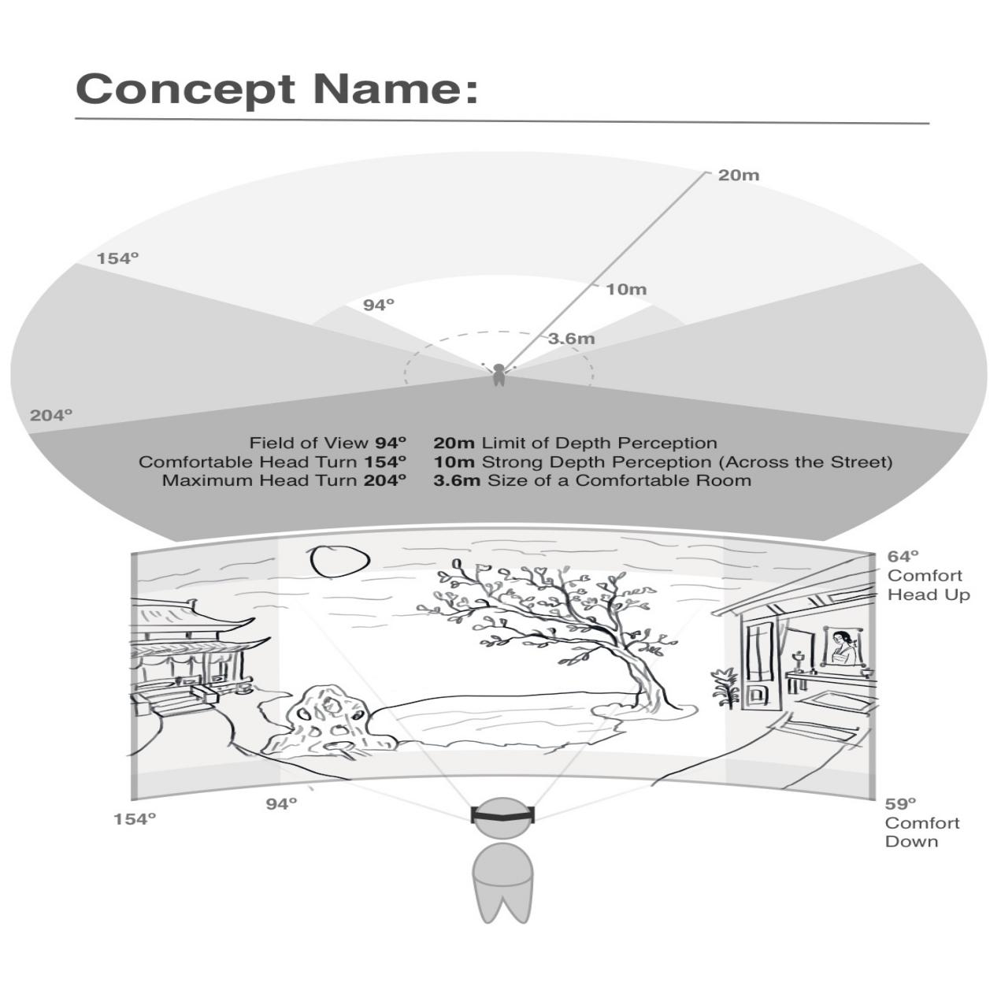
梅花观4.21 梅花树
玩家第一视角通过转动，梅花树逐渐进入画面中央，成为视觉焦点。
一株梅花树立于画面正前方，枝干苍劲，花瓣缓慢飘落。地面隐约可见水痕，似与外界相通，空间呈现出虚实交叠的状态。
整体色调由室内冷青逐渐过渡为柔和的浅粉与月白色，氛围由诡谲转为幽静而含情。
主光源：上方柔和月光，均匀洒落于梅花树与地面
其他光源：环境微光（无明确光源，整体泛光增强梦境感）
环境音：持续风声、轻微流水声，远处风铃声隐约回响
互动机制：玩家将手柄激光移动至梅花树树干或飘落花瓣时触发高亮，花瓣边缘泛起柔和光晕。按下Trigger后，花瓣飘落速度减缓，空间轻微模糊，进入叙事触发。
玩家第一视角凝视梅花树，花瓣在空中缓缓定格又再次流动，触发剧情：
柳梦梅与杜丽娘相对而立于树下，花影摇曳之间，情意渐深。柳梦梅向杜丽娘表露心迹，愿与她结为夫妻。
杜丽娘虽动情，却忧心自身身为幽魂，名分未定，难以归于人世。言语间带有迟疑与不安。
柳梦梅遂于梅树之下拈香立誓，神情郑重，誓言生同室、死同穴，愿以正妻之礼待之，不负此情。
随着誓言落下，环境光线微微增强，花瓣飘落变得更加缓慢而清晰，仿佛时间被拉长。
杜丽娘闻誓动容，神情由迟疑转为坚定，眼中含泪，情感释放。
风声渐弱，流水声变得清晰而平缓。
唱词落下，花瓣突然加速飘落，画面随之轻微晃动并渐渐褪黑，进入下一叙事阶段。

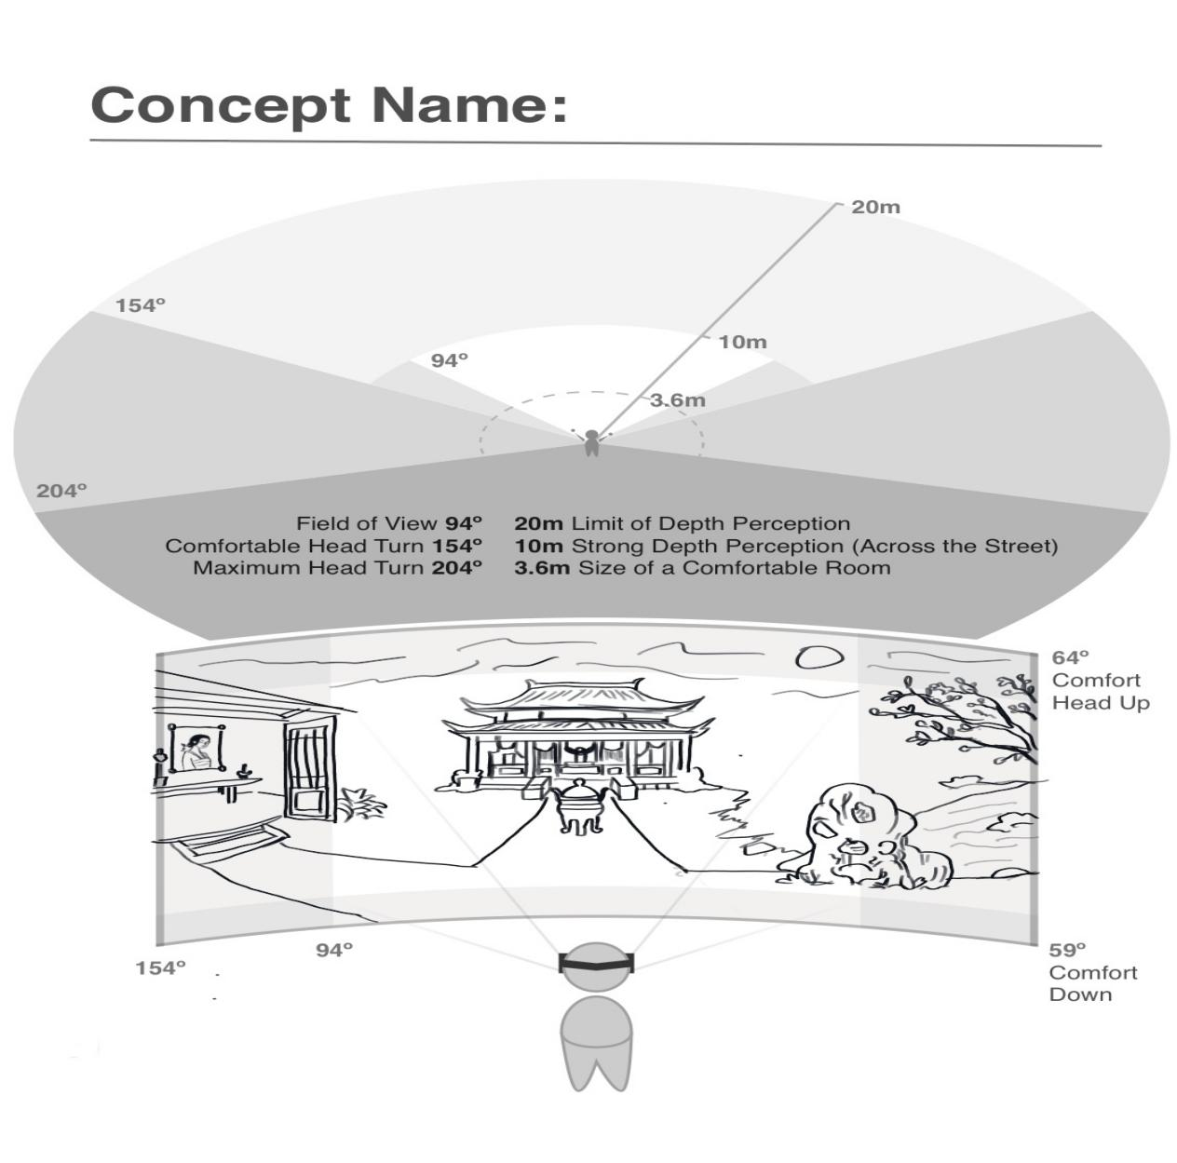
梅花观4.3 香炉
玩家第一视角停留于梅花庭院空间中，通过转动视角，道观正殿逐渐进入画面中央，成为新的视觉焦点。
正殿门前立有一座青铜香炉，炉身古旧斑驳，香烟袅袅升起，在空中缓慢盘旋扩散。殿门半开，内部幽暗深邃，隐约可见供台轮廓。
整体色调由柔和粉白逐渐转为沉稳的暗金与灰青色，氛围由私密情感过渡为肃穆与神秘。
主光源：正殿内透出的微弱暖光
其他光源：香炉中香火的点点红光、烟雾反射的散射光
环境音：持续风声、低沉钟声间歇响起，空间回声明显增强
互动机制：玩家将手柄激光移动至香炉时触发高亮，香烟边缘泛出淡金色光晕。按下Trigger后，烟雾流动变缓并向上聚拢，画面轻微虚化，进入叙事触发。
玩家第一视角凝视香炉，烟雾逐渐凝聚成若隐若现的形态，触发剧情：
道姑立于殿前，神情肃然，为杜丽娘焚香祈愿。她将残梅供入净瓶，动作缓慢而虔诚，似在以花寄魂。
随着香火渐盛，空间气流发生微妙变化，烟雾不再随风散去，而是在空中回旋聚集。
杜丽娘的鬼魂缓缓显现于香烟之间，身形半透明，若隐若现。她凝视供奉的残梅，触景生情，神色哀婉。
片刻后，空中忽有花瓣飘落，与先前不同，这些花瓣自无形中出现，缓慢下落，带有微光。
道姑察觉异象，抬头凝视，神情由惊疑转为笃信，认定杜丽娘魂魄已归。
她再次焚香祝祷，声音低沉而坚定，空间回声随之增强，宗教氛围达到顶点。
随着祝祷声落下，钟声缓缓响起，烟雾迅速散开，花瓣消失。
画面逐渐收暗，进入下一叙事阶段。

